**תחרות רדקום לזיהוי תעבורה מוצפנת מבוססת על מספר מצומצם של מידע**

תאריך הגשה: 1.12

תאריך התחרות: 5.12 בכיתה

משקל העבודה: 50 אחוז מהציון הסופי.

התחרות מורכבת מ שני אתגרים:

1. זיהוי אפליקציה – יש ב data 128 אפליקציות
2. זיהוי attribution (סוג העברת מידע – יש לנו 5 סוגי העברות מידע).

לכל מקצה קיבלתם train, test, validation כאשר אתם תבחנו על ה validation אותו קיבלתם ללא label.

מאפיינים:

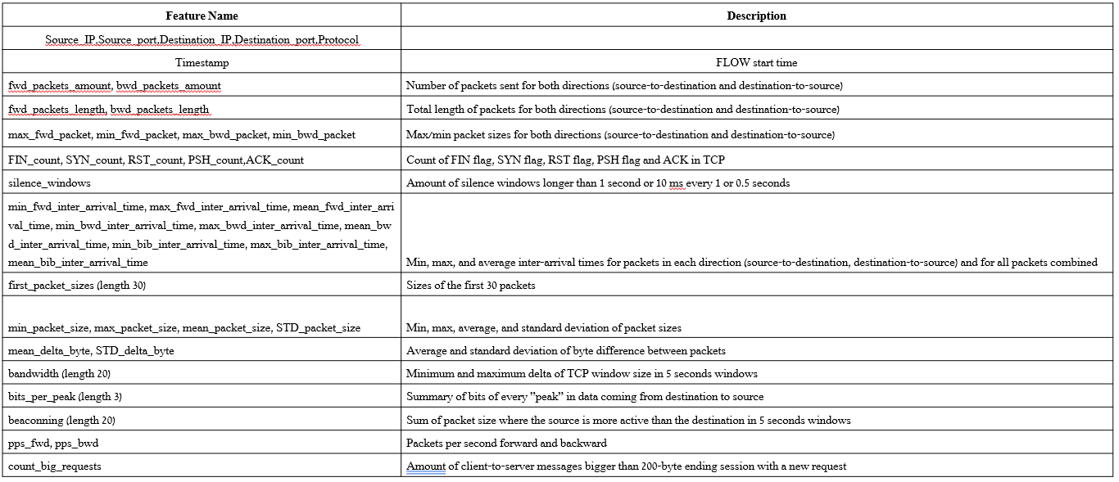

תנאים:

1. אסור להשתמש באימון validation
2. אסור להשתמש באימון ב test.
3. אסור להשתמש ב github פתוח – המידע הוא מידע של מאמר שלא פורסם. אין לאף סטודנט אישור לעלות את ה data.

מה מגישים?

1. עבור כל מקצה אתם מגישים את התיוג (inference) שלכם ל validation.
2. קוד מקור ללא מודלים.

איך העבודה נבדקת:

1. לאחר ההגשה ה 10 העבודות הטובות ביותר בממוצע יעלו לשלב הגמר. אלו יציגו בתחרות מול רדקום.
2. הקוד יעבור בדיקה
3. מצגת (5 דקות) בו אתם תציגו את ה data exploration, ואת הגישה לפתרון עם התוצאות על ה test. כולם חייבים להגיש מצגת היא תבדק.
4. הציונים בתרגיל יהיו במיצוע של שני המסלולים והציונים יהיו בהתאם לדירוג בתחרות .